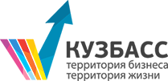
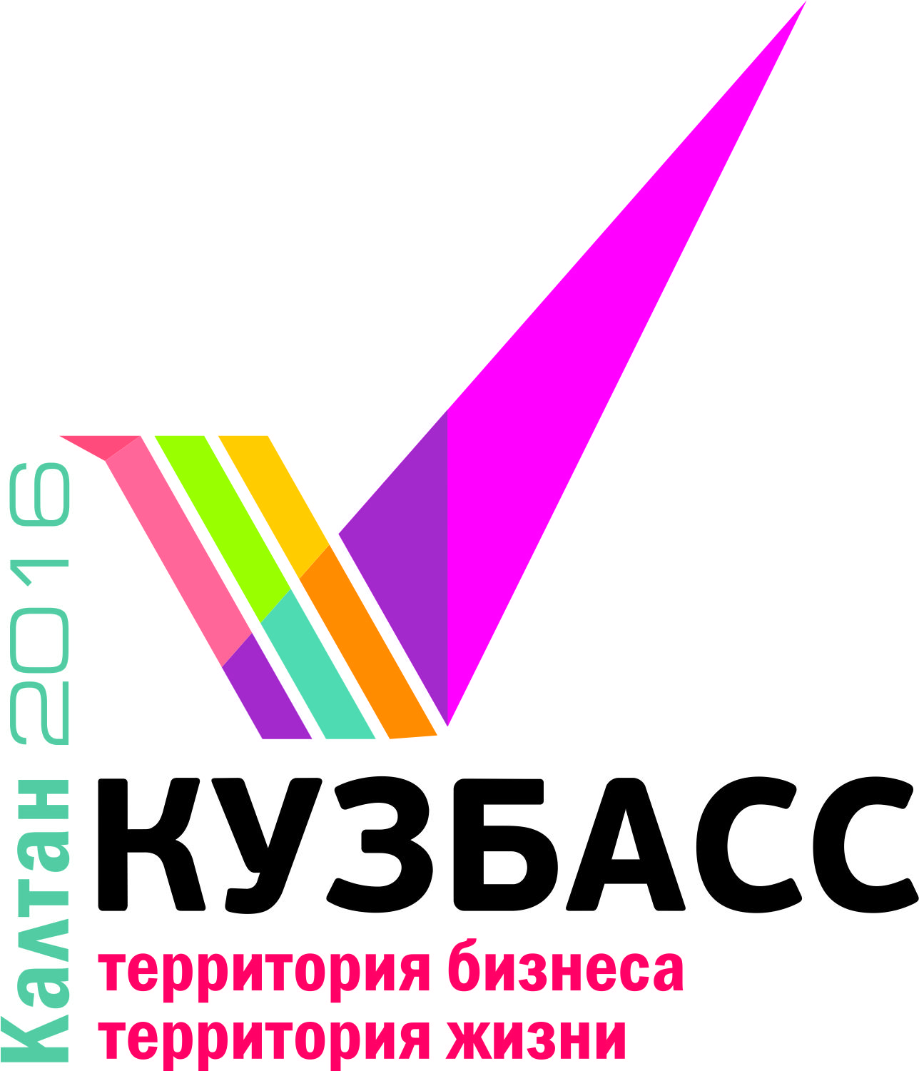
Предпринимательский Форум
«Кузбасс: Территория бизнеса - территория жизни»

7-8 сентября 2017 года в рамках работы по формированию благоприятных условий развития предпринимательской деятельности пройдет Форум «Кузбасс: Территория бизнеса - территория жизни». Площадку для проведения мероприятия предоставит город Мыски.

Город пересекает железная дорога Новокузнецк-Абакан и автодорога Ленинск-Кузнецкий-Междуреченск, связывающая г. Мыски с Новокузнецком и с Междуреченском.

Развитие города непосредственно связано с развитием предприятий угольной отрасли. Угольная отрасль в городе представлена ОАО «Угольная компания «Южный Кузбасс». Сегодня ОАО «Южный Кузбасс» входит в состав холдинга «Мечел-Майнинг», который в свою очередь является частью группы «Мечел». В городе Мыски УК «Южный Кузбасс» представлена следующими предприятиями: разрез «Сибиргинский», шахта «Сибиргинская», ЦОФ «Сибирь».

Основная задача форума – активизация работы местной власти по улучшению условий для ведения бизнеса. Форум «Кузбасс: Территория бизнеса – территория жизни» - это инструмент развития территории через предпринимательство, где центральной темой становится государственно - частное партнерство.

Организаторами Форума выступают Кемеровское областное отделение «ОПОРА РОССИИ» совместно с Администрацией Мысковского городского округа. Форум пройдет при поддержке Администрации Кемеровской области, Совета народных депутатов Кемеровской области, Общественной палаты Кемеровской области.
Форум включает дискуссионные площадки:

Площадка: «Малый и средний бизнес сегодня: True Story Fest»

Женская площадка: «Архетипы Юнга в маркетинге. Брендинг. Основы сторителлинга»

Круглый стол «Проблемы малого и среднего бизнеса» (с представителями контрольно-надзорных органов).

Площадка: «Формирование благоприятного имиджа муниципальных образований через применение PR-технологий»

Площадка: «IT-площадка: перспективы, возможности»

Площадка: «Ярмарка инвестиций»

Площадка: «Создание и развитие социальных и благотворительных брендов и «Школа фандрайзинга» (роль благотворительности, краудфандинговые платформы, мастер-классы)

Площадка: «Точки соприкосновения бизнес-сообщества с органами местного самоуправления»

Площадка: «Проблема эффективности маркетинга среди производственников – предпринимателей»

Планируемый состав участников 500 человек, 80 % из которых это субъекты малого и среднего предпринимательства и 20 % - руководители и представители органов местного самоуправления из 34 муниципальных образований Кемеровской области.
Для участников Форума предусмотрен организационный взнос (включает участие в мастер-классах, площадках, тренингах, питание и культурно-развлекательную программу, а также экскурсию во второй день форума)
- Для представителей администрации муниципальных образований – 1500 рублей;
- Для действующего бизнеса – 3000 рублей

Для членов ОПОРЫ РОССИИ предоставляется скидка в размере 30% от стоимости участия

Подробнее об условиях участия в Форуме на сайте www.opora42.ru

По вопросам оплаты:
Кириллова Лариса Никитична 8-38474-2-47-54, 8 906 920 06 19, oprmgo@mail.ru

По вопросам участия в Форуме:
Кириллова Лариса Никитична 8-38474-2-47-54, 8 906 920 06 19, oprmgo@mail.ru

Руководитель оргкомитета:
Старинчикова Мария: эл.адрес opora_kemerovo@mail.ru, тел. 8 (3842) 49 64 67 ,8 905 912 37 71.

Для участия в Форуме необходимо подать заявку

до 20 августа на сайте www.opora42.ru

